Polamraju Sai Nithin

20052

**Task -3 output**

**2Q**

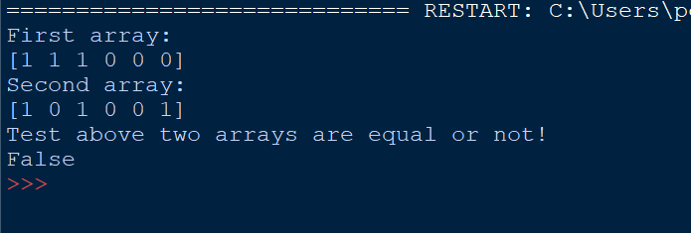

**3Q**

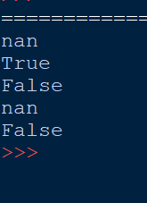

**4Q**

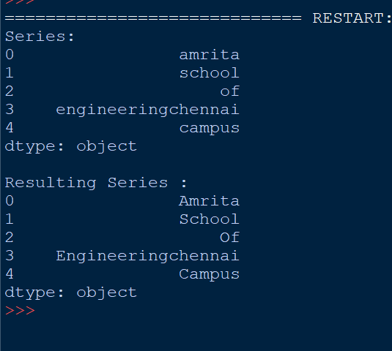

**5.1Q**

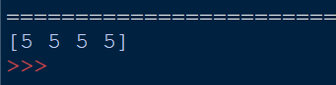

**5.2Q**

